Сценарий группового занятия «Избавимся от трудностей в обучении»

Целевая группа: ученики 2,3,4 классы
Количество детей в подгруппе: 10 – 20 человек.
Тема занятия: «Избавимся от трудностей в обучении».
Тип занятия: творческое, коррекционно-развивающее.
Продолжительность занятия: 20-30 минут

Цели:
• продолжать развитие творческого мышления;

• способствовать развитию конструктивных форм поведения;

• создать хорошее настроение;

• развить познавательные процессы обучающихся;

• сформировать положительную мотивацию к обучению
Задачи:

• способствовать развитию произвольности;
• формировать умения и навыки произвольных движений посредством психогимнастики;
• способствовать снижению агрессивности;
• активизировать и обогащать словарный запас;
• Развивать мелкую моторику пук.
Ожидаемые результаты:
1 этап – организационный. Дети настроены на совместную работу, установлен эмоциональный контакт между педагогом и воспитанниками. Основная процедура работы – приветствие, игра в команде, "вхождение" в дружелюбный контакт ,взаимосвязь между учениками и педагогом.
2 этап – основной, творческий. Развитие у детей творческого мышления, фантазии, воображения, уверенности в своих силах, креативного подхода к созданию нового образа. Происходит развитие и коррекция эмоционально-личностной сферы детей, а также коммуникативных навыков через совместное выполнение упражнений и заданий.
3 этап - заключительный. Подведены итоги детской деятельности и закреплен новый опыт.
Методы работы:
• словесные (объяснение, пояснение, указание);
• наглядные (рассматривание рисунков);
• игровые (сюжетно-ролевая игра, упражнения);
• практические (рисование).
На занятии активно применяются такие технологии, как: элементы сказкотерапии, изотерапии; психогимнастика; пальчиковая гимнастика.
Ресурсы:шарики,цветные салфетки,бумага,примеры с цифрами и ответами,сердечки,наглядные цветные рисунки.

Ход занятия

I.Организационный этап
1. Ритуал приветствия.
- Здравствуйте ребята! Майра Жолдасбековна здесь… (все дети по очереди в кругу называют себя по имени и говорят: «Али, здесь.» и т.д.)
- Мне хотелось бы узнать с каким настроением вы сегодня пришли. Я буду передавать игрушку каждому из вас, а вы поделитесь с нами с каким же настроением вы сегодня пришли на занятие.
- Помним, говорит тот, у кого игрушка, а остальные внимательно слушают. Хорошо.
- Тогда начинаем...
(психолог передает Зайчика каждому ребенку, тот в свою очередь делиться с каким настроением пришел на занятие.)
- Ребята, сегодня я вам предлагаю отправиться в интересное путешествие:

- «Нейрогимнастика» Цветные салфетки в кулачке,цель:развитие когнитивных способностей,эмоциональных процессов,приобретение чувственного опыта.
- «Реши примеры»Математические примеры и математические задачи,цель:развитие памяти,концентрации силы внимания,наблюдательности.

- «Кто шустрее»Успеть схватить ручку,цель:развитие мелкой моторики,логического мышления,внимания,памяти,фонематического слуха.
- «Узелок» цель : развитие межличностных отношений,сплоченности,отношений друг с другом,ориентировки взоров.

Первое задание «Нейрогимнастика» ,рефлексия «Сергіту сәті»,берем наши цветные салфетки и поочередно в кулачке под веселый ритм музыки повторяем синхронные движения,сжимаем крепче,сильнее ,работаем правой рукой левой рукой.,правой рукой,левой рукой,веселее,ребята,вы-большие молодцы! – 3 мин индивидуальная работа

Второе упражнение, «Реши примеры»будем решать математические примеры ,посмотрим как вы любите математику,проверим насколько вы хорошо и быстро умеете считать.ПО 1-2 ученика нужно встать напротив каждого примера,ответы на эти примеры на доске.-15 мин совместная работа

Вы –большие молодцы ребята,справились с такими интересными заданиями!
Я приготовила для вас небольшой сюрприз,видеоролик от родителей.
« Мой ребенок –самый лучший!»
Прошу вашего внимания на экран. - 3 мин

Третье упражнение, называется«Кто шустрее?» ,нужно успеть схватить ручку,я буду называть части тела,вы должны поочередно выполнить их,например : ухо,глаза,нос,ноги,щеки,голова,ручка. И Схватить ручку.3-мин парная работа

Четвертое упражнение, называется«Узелок»,встаньте ,ребята в круг,руки скрестите и дружненько поочередно под музыку распутайте наш узелок.После развязывания скажем дружненько наш девиз : «Я,ты,он,она –вместе дружная семья!»Сделали,молодцы!5 мин групповая работа

Рефлексия «Фотокарточка»

И на такой последней ноте нашего занятия я хочу пригласить всех,можно по очереди ,на нашу фотозону,всех приглашаю сняться на память о нашем позитивном психологическом занятии с Майрой Жолдасбековной,с классным руководителем.

Всем спасибо за участие и внимание!

Педагог-психолог Камитова М.Ж.

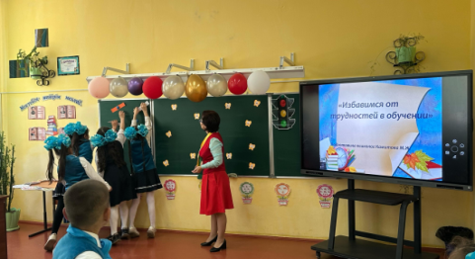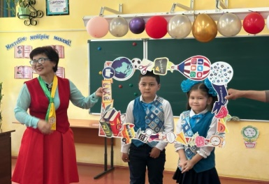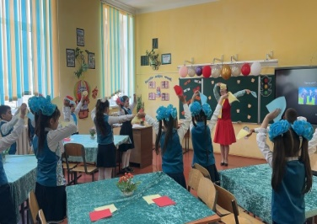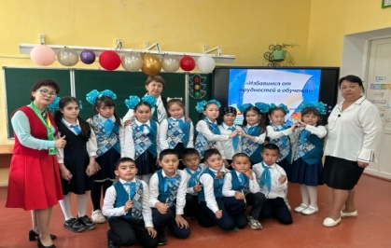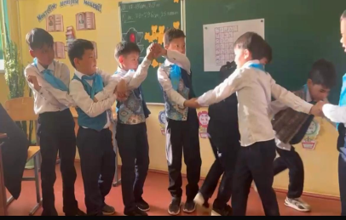 « Реши примеры» « Фотокарточка» « Разминка» « Фото на память » « Узелок»

600+1400

